**Asignatura: Taller de Diseño y desarrollo de Soluciones**

**Sección: 3341**

**Nombre del docente: Jessica Miranda**

**Nombre de los integrantes del grupo: Nicolas Gutiérrez, Joaquín Ramos**

**Fecha de entrega: 06-09-2022**

Informe de Proyecto

Unidad 1: Levantamiento de requerimientos y diseño de interfaces

**Contenido**

I. Introducción 3

II. Objetivo 3

III. Desarrollo 3

IV. Conclusiones 11

1. Introducción

En el presente informe se hará la documentación del proyecto de videojuego roguelike

donde se contemplará la toma de requerimientos, los instrumentos de toma de requerimientos, las historias de usuario, la definición de los primeros sprint, las vistas según paradigma 4+1 y un mock-up de la interfaz gráfica.

1. Objetivo

* Efectúa el levantamiento de los requerimientos utilizando instrumentos acordes al perfil del cliente.
* Genera los sprint en base a las historias de usuario.
* Considera aplicación de paradigma 4 + 1.
* Diseña interfaces gráficas modernas (intuitiva, minimalista, simple).

1. Desarrollo
2. **Definición del proyecto a resolver.**

Se creará un proyecto de video juego tipo Roguelike, con propósito de entretenimiento.

Se busca entregar una versión alfa jugable, con fin de mostrar el concepto del juego en una versión que puedan probar los usuarios. La cual por supuesto estará sujeta a cambios.

Roguelike: Subgénero de video juego que se caracteriza por generación de entorno aleatoria y muerte permanente aun que en nuestro caso será semi-aleatoria.

1. **Historia de usuario.**

***Herramientas a utilizar para la recopilación de historias de usuario***

* + - * **Prototipo**

Se presentará un ejemplo de cómo se verían los personajes promedio en cuanto a los enemigos ya sean jugables o no jugables.

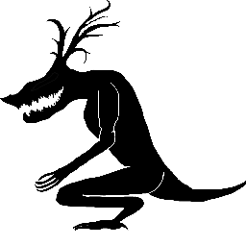 **(enemigo)**

**(personaje jugable)**

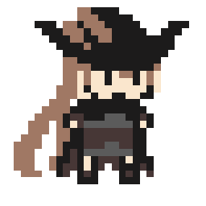

* + - * **Cuestionario**

Se contemplo una charla espontanea en donde se discutieron varios temas dentro de los cuales fueron:

1. Tipo de juego
2. Historia del juego
3. Modalidad (2D o 3D)
   * + - **Tormenta de ideas**

Se organizo una reunión en donde se propusieron varias ideas de las cuales las que más se destacaron son las siguientes:

1. La cantidad de personajes jugables: Que al menos sean 2
2. La manera de jugar el juego: Que sea con teclado y ratón por temas de comodidad.
3. La cantidad de dificultades: Que al menos se consideren 3
   * + - **Estudio de mercado**

Se estudio una variedad de videojuegos, entre los cuales se fueron tomando diversas ideas tales como, que hace disfrutable a esos juegos, que hace que un roguelike funcione como tal y como poder hacer un juego que se diferencie del resto.

|  |  |  |  |  |
| --- | --- | --- | --- | --- |
| **RECOPILACIÓN DE HISTORIAS DE USUARIO** | | | | |
| **ID** | **Rol** | **Característica / Funcionalidad** | **Razón / Resultado** | **Criterios de aceptación** |
| 1 | Como cliente | Necesito que tenga al menos dos personajes jugables | Con la finalidad de sentir variedad en el juego. | Durante el transcurso del juego, quisiera cambiar en reiteradas ocasiones de personaje sin la necesidad de tener que terminar una etapa. |
| 2 | Como cliente | Necesito que los la jugabilidad considere teclado y ratón dentro de los controles de juego | Con la finalidad de jugar con una mayor comodidad. | Que se considere parte de la movilidad, ataque e interfaz el teclado y ratón. |
| 3 | Como cliente | Necesito que dentro de la jugabilidad se considere cambio de dificultades. | Con la finalidad de elegir la dificultad que se estime conveniente. | Que se consideren al menos 3 dificultades. |
| 4 | Como cliente | Necesito que el juego contemple múltiples finales. | Con la finalidad de incentivar la re-jugabilidad. | Que se consideren mínimo 2 finales. |
| 5 | Como cliente | Necesito que el juego empiece con un menú inicio agradable. | Con la finalidad de tener una pantalla de carga en vez de empezar con el juego como tal. | Que dentro del menú tenga opciones. |
| 6 | Como cliente | Necesito que el juego contemple un estilo grafico 2D | Con la finalidad de satisfacer una preferencia personal. | Que se vea agradable. |
| 7 | Como cliente | Necesito que el juego contemple jefes y enemigos | Con la finalidad de generar desafío. | Que exista el mínimo de variedad y que sean funcionales. |

1. ***Definición de sprint.***

(se anexará Proyect, en donde se considerarán los Sprint con las prioridades y el tiempo)



1. ***Diseño de diagramas UML según las distintas vistas de acuerdo con el paradigma 4 + 1.***

***Vista lógica***

***(Diagrama de clase y secuencia)***

***(clase)***

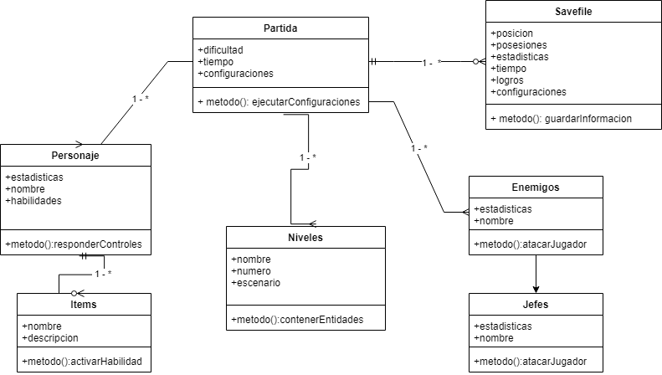

***(secuencia)***

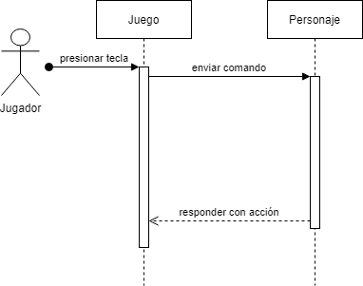

***Vista de desarrollo***

***(Diagrama de componentes)***

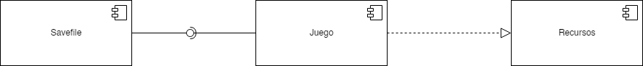

***Vista física***

***(Diagrama de despliegue)***

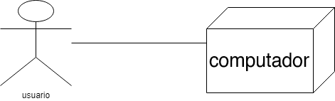

***Vista de proceso***

***(Diagrama de actividades)***



***Vista de escenarios***

***(Casos de uso)***

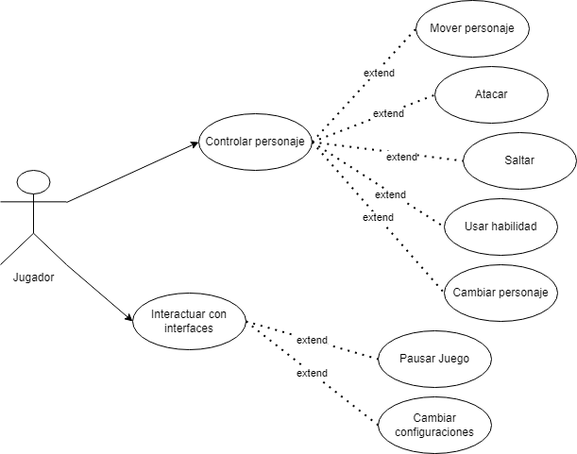

1. **Interfaces de usuario (mock ups).**

**Hud In-game**

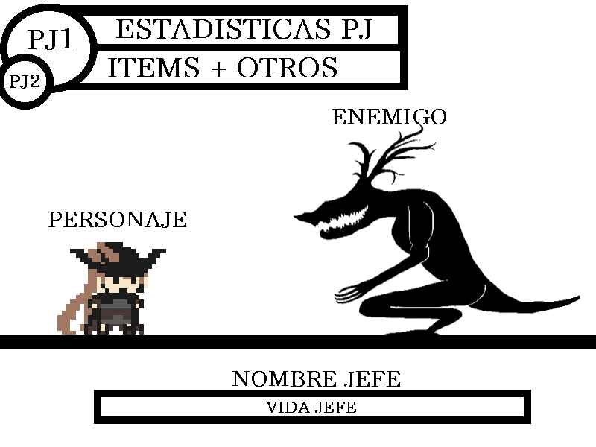

**Menú inicio**

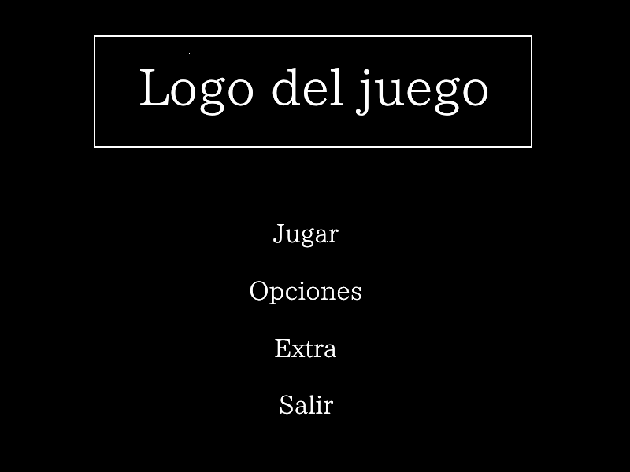

**Menú pausa**

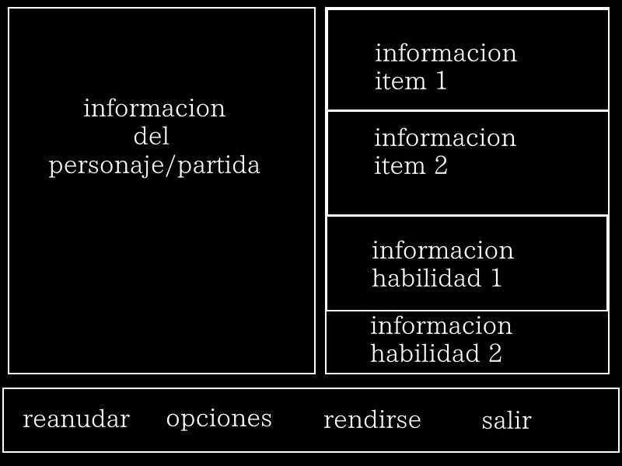

1. Conclusiones

Para concluir con esta entrega mantenemos nuestra postura de que una documentación tan extensa no genera un verdadero valor en cuanto al desarrollo de un videojuego, esto no quiere decir que la documentación como tal sea inútil, pues cosas como la toma de requerimientos, la priorización y los Sprints, sirven para dar un orden de trabajo, pero otras cosas como lo que contempla el paradigma 4+1 se puede volver obsoleto fácilmente, haciendo de esto una pérdida de tiempo.